- Uzupełnij drzewo genealogiczne męskiej linii Jagiellonów z uwzględnieniem dat.

Władysław Jagiełło

Władysław Kazimierz Kazimierz
(1424-1444) (1426-1427) (1427-1492)

Władysław Kazimierz Jan Olbracht Aleksander
(1456-1516) (1458-1484) (1459-1501) (1461-1505)

- Na poniższej mapie zaznacz i podpisz państwa znajdujące się pod panowaniem Jagiellonów w 1525 roku.
( Królestwo Polskie, Wielkie Księstwo Litewskie, Królestwo Czeskie, Królestwo Węgierskie)

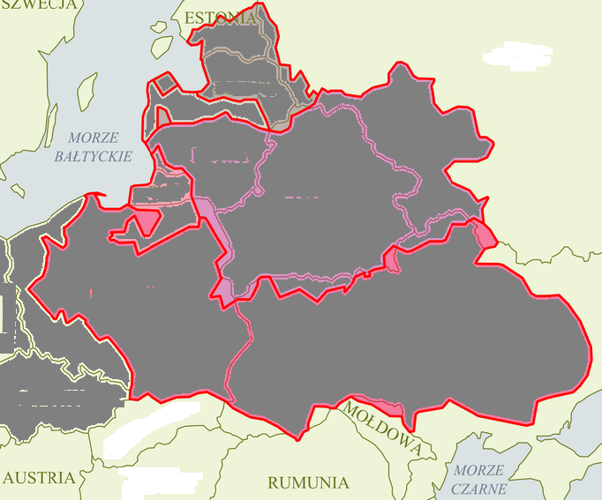
- Wymień żony Władysława Jagiełły (2 pkt)
Jadwiga, Anna Cylejska, Elżbieta Grabowska, Zofia/Sońka Holszańska
- Podaj datę zjazdu w Lewoczy oraz wymień przynajmniej dwie osoby biorące w nim udział.
Odp. 1494 r. Władysław, Olbracht, Fryderyk arcybiskup gnieźnieński i biskup krakowski, Zygmunt, Fryderyk, margrabia brandenburski, mąż Zofii, córki Kazimierza.
- Uzupełnij tabelę.
18. 09. 1454 r. | Bitwa pod Chojnicami
1454 r. | Wprowadzenie w życie postanowień aktu inkorporacyjnego Prus przez Kazimierza Jagiellończyka
1460 r. | Zdobycie Malborka
09. 1462 r. | Bitwa pod Świeciem
19. 10. 1466 r. | Pokój w Toruniu

- Wyjaśnij pojęcia.

Inkorporacja- Przyłączenie jakiegoś terytorium do obszaru innego państwa.
Regencja- rządy zastępcze lub opiekuńcze sprawowane w czasie małoletniości, choroby lub nieobecności władcy przez ustanowioną osobę.
Elekcja vivente rege- wybór (elekcja) króla za życia jego poprzednika. Wg tej zasady dokonano m.in. wyboru na tron polski Zygmunta II Augusta w 1529, za życia jego ojca Zygmunta I Starego.
Elekcja viritim- przyjęta w 1572 zasada wg., której cała szlachta posiada prawo bezpośredniego wyboru króla.
Plena potestates- instrukcje poselski wyrażające zgodę na swobodę w podejmowaniu decyzji, stosowanie się do woli większości.

- Uzupełnij tabelę zawierającą dane dotyczące unii polsko-litewskich.

1385 r. | Unia w Krewie
1401 r. | Unia wileńsko-radomska
1413 r. | Unia horodelska
1432 r. | Unia w Grodnie
1499 r. | Unia wileńska

- Uporządkuj wydarzenia w kolejności chronologicznej.

Zjazd we Włocławku | 1397 1.
Wydanie przez Bonifacego IX bulli potępiającej wyprawy zakonu na Litwę | 1403 4.
Śmierć Jadwigi króla Polski | 1399 3.
Układy Salińskie | 1398 2.

- W 1420 roku Zygmunt Luksemburski koronował się na króla Czech, co wzbudziło niezadowolenie husytów. Jaką propozycję złożono wtedy królowi Polski Władysławowi Jagielle?
- Korona czeska
- Podaj dokładną datę bitwy pod Grotnikami za panowania Władysława Warneńczyka. (miesiąc, rok) (1 pkt)
Maj 1439
- Po ataku na jaką formację zginął Władysław Warneńczyk? (1 pkt)
Janczarów
- Uzupełnij luki w tekście.

15 lipca 1410 roku doszło do bezpośredniego starcia wojsk Ulryka von Jungingena i Władysława Jagiełły między Grunwaldem, a Stębarkiem. Bitwę przegrali Krzyżacy. Dziesięć dni po zwycięstwie grunwaldzkim wojska polsko-litewskie oblegały Malbork. Obroną twierdzy dowodził Henryk von Plauen, który przy wsparciu posiłków uzyskanych z Inflant i Rzeszy obronił twierdze. Wojnę z zakonem ostatecznie zakończył traktat pokojowy podpisany w Toruniu 1 lutego 1411 roku.

- Kim dla Władysława Jagiełły był Bolesław Świdrygiełło?
B. Bratem .
- Ile dzieci mieli Kazimierz Jagiellończyk i Elżbieta Rakuszanka? (1 pkt)
13
- Ilu spośród synów Kazimierza Jagiellończyka i Elżbiety Rakuszanki nosiło korony królewskie? (1 pkt)
4
- W którym roku Zbigniew Oleśnicki został biskupem krakowskim?
B. 1423 .
- Dopisz w tabeli imiona władców za panowania, których doszło do wymienionych wydarzeń.

Zygmunt I Stary | Wojna z Moskwą 1534- 1537
Jan Olbracht | Unia krakowsko-wileńska
Zygmunt II August | I wojna północna
Władysław Jagiełło | Zjazd w Łucku
Kazimierz Jagiellończyk | Bitwa w zatoce Świeżej
- Rozstrzygnij czy podane zdania są fałszywe, czy prawdziwe.

W 1429 roku na zjeździe w Łucku, Zygmunt Luksemburski zaproponował koronę królewską Wielkiego Księcia Litewskiego Witolda królowi Polskiemu. | PRAWDA
W 1548 roku Barbara Radziwiłłówna została koronowana na królową Polski. | FAŁSZ było to w 1550
W bitwie pod Koronowem w 1410 roku zwyciężyli Krzyżacy. | FAŁSZ

- Uzupełnij luki w tekście.

Władysław III Jagiellończyk w 1440 roku został koronowany na króla Węgier. W październiku 1443 roku Węgrzy rozpoczęli wojnę z Turkami, w czasie której Władysław III zginął, w bitwie pod Warną w 1444 roku.

- W roku 1497 w bitwie pod Koźminem na Bukowinie wojska polskie poniosły klęskę. Na terytorium, jakiego państwa doszło do tego starcia?

C. Hospodarstwa Mołdawskiego .
- Jak nazywał się dowódca wojsk polskich (podkomorzy sandomierski) podczas wojny trzynastoletniej? (1 pkt)
Piotr Dunin
- W jakich latach obowiązywało prawo wypędzania z Księstwa Litewskiego Żydów, niegodzących się na przyjęcie chrześcijaństwa?

- 1495-1503 .

- Co określał przywilej mielnicki z 1501 roku? Wymień przynajmniej trzy postanowienia.

Odp. A. Unia realna z Litwą: wspólna elekcja, moneta, narady senatu i rady księcia
B. senatorowie uzyskali prawo wypowiadania posłuszeństwa królowi
C. Senat najwyższą władzą sądowniczą
D. Nominacja na senatora zgodnie z hierarchią zajmowanych urzędów, nowi senatorowie powoływani za zgodą reszty gremium
E. Wprowadzenie systemu rządów oligarchicznych

- Podaj trzech kniaziów, którzy z rozkazu Kazimierza Jagiellończyka zostali straceni za spisek na życie króla i królewiczów w 1480 r. (3 pkt)
Michał Olelkowicz, Iwan Jurewicz Holszański, Fiodor Iwanowicz
- Na podstawie tekstu źródłowego wypisz postanowienia konstytucji Nihil Novi oraz podaj datę i miejsce jej ustanowienia.

Odp. 1505 r., na sejmie w Radomiu. Zakazywała ona królowi wydawania ustaw bez uzyskania zgody szlachty, reprezentowanej przez Senat i izbę poselską; król mógł wydawać samodzielne edykty tylko w sprawach miast królewskich, Żydów, lenn, chłopów w królewszczyznach i w sprawach górniczych. Konstytucja Nihil novi unieważniała przywilej mielnicki i w znaczny sposób wzmacniała pozycję szlacheckiej izby poselskiej. Jej wejście w życie, obok wejścia w życie statutów nieszawskich, często uważa się za początek wprowadzenia demokracji szlacheckiej w Rzeczypospolitej.

- Uzupełnij luki w tekście.

Bona Sforza, królowa Polski urodziła się w 1494 roku w Vigevano, była córką Księcia Mediolanu, Giano Galeazza Sforzy i Izabeli Aragońskiej. Odgrywała dużą role w polityce państwa, do czasu konfliktu z synem, który spowodował jej wyjazd do Bari, gdzie zmarła w skutek otrucia przez swojego doradcę.
- W którym roku Jan Olbracht otrzymał godność zastępcy króla na Rusi? (1 pkt)
1486
- W którym roku król Zygmunt August wydał edykt antyprotestancki i nakazał starostom egzekwowanie wyroków sądów kościelnych?
- 1550 .

- Przyporządkuj władców do zamieszczonych poniżej obrazów.

Władysław Jagiełło, Zygmunt August, Jan I Olbracht, Kazimierz IV Jagiellończyk.
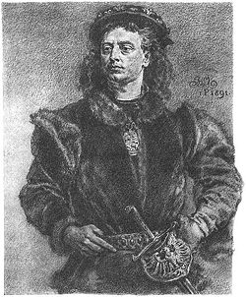
- J. O

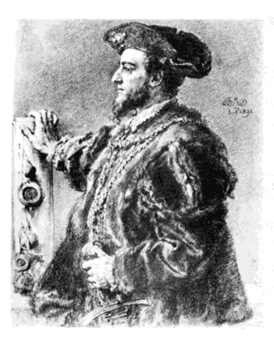
- Z .A

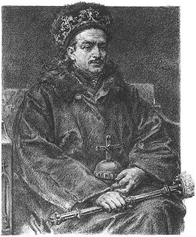
- K. J
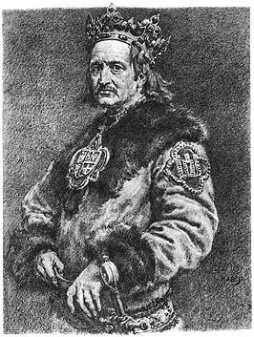
- W. J

- Poniżej zamieszczony został obraz Jana Matejki odpowiedz na umieszczone pod nim zagadnienia.

Jakie to wydarzenie: Bitwa pod Warną
Kiedy rozgrywała się bitwa: 1944 r
Wynik starcia: zwycięstwo imperium osmańskiego.
Dowódcy: Murad II, Władysław III

